重要气象信息专报

我县将出现今年首场雨雪天气

（低温雨雪冰冻IV级预警）

一、天气趋势

受强冷空气影响，预计20日夜间到23日夜间，我县将有强降温及雨雪天气过程，海拔600米以上地区有雨夹雪或小雪，主要降雪时段为21日白天到22日白天。各地日平均气温将下降5～8℃，23日大部乡镇日最低气温将降至2～5℃，海拔600～1500米地区将降至－5～0℃，海拔1500米以上地区将降至－10～－5℃，海拔600米以上地区有冰冻和道路结冰。冷空气影响时山口河谷地区有6～7级阵风。

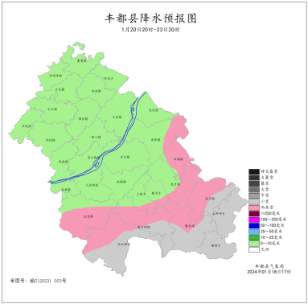  
20日20时―23日20时丰都降水预报图

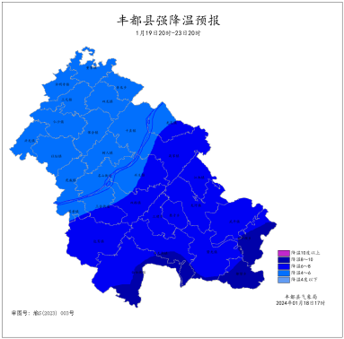  
 　1月19日20时―1月23日20时丰都强降温预报图

二、低温雨雪冰冻风险等级预报

　　１.较高风险区

　　２.仙女湖镇、南天湖镇、武平镇、暨龙镇、太平坝乡、都督乡。

　　３.有一定风险区

高家镇、龙河镇、栗子乡、三建乡、双路镇、包鸾镇、江池镇、兴义镇。

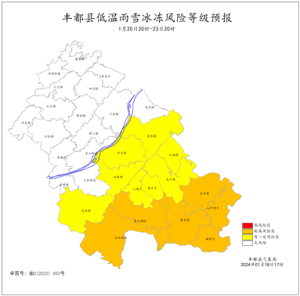  
20日20时―23日20时丰都低温雨雪冰冻风险等级预报图

三、重点关注

1．关注雨雪天气、持续低温对能源保供、交通出行、城市运行、电力和通信设施、农业生产、群众生产生活的不利影响。

2．公众需做好防寒保暖措施，加强健康防护。

3．加强安全取暖科普宣传，防范火灾和一氧化碳中毒。

4．防范大风对水上交通、临时建筑及设施农业的影响。